鄂尔多斯市中心医院

院内招标采购招标文件



东胜部住院楼无障碍步梯扶手安装项目
2024年10月28日

第一章 工程信息
一、商务条款 货币单位：元
序号 | 名称 | 单位 | 数量 | 预算总价
1 | 东胜部住院楼无障碍步梯扶手安装项目 | 项 | 1 | 120000
2 | 资质要求 | 1.具备建筑工程施工总承包三级及以上资质或建筑装修装饰工程专业承包二级及以上资质；  2.提供2021年1月1日至今类似项目业绩（合同内容包含安装步梯无障碍设施）2份。
3 | 质保期 | 1年
4 | 付款方式 | 施工完成验收合格后支付95%，剩余5%质保金1年质保期满无任何质量问题付清。（最终价款以审计部门审定金额为准）
5 | 交付使用时间 | 合同签订后20日历日内

- 项目概况
东胜部住院楼安装新不锈钢双层扶手栏杆170m（含旧扶手拆除）；安装新靠墙单层抗菌尼龙外观扶手450m（含旧扶手拆除）。
（一）施工方案
原有栏杆拆除→废弃材料清理归堆、外运→放样、下料、安装不锈钢双层扶手栏杆→焊缝打磨。
旧靠墙扶手拆除→废弃材料清理归堆、外运→放样、下料、安装新扶手→焊缝打磨。
（二）扶手参数
1.无障碍步梯不锈钢双层扶手栏杆，高900mm，主立杆为51不锈钢管，间距1.0m，间距小于110mm，扶手采用51不锈钢管。
2.靠墙单层扶手，抗菌尼龙外观扶手。
3.施工地点：西住院楼3-25层。

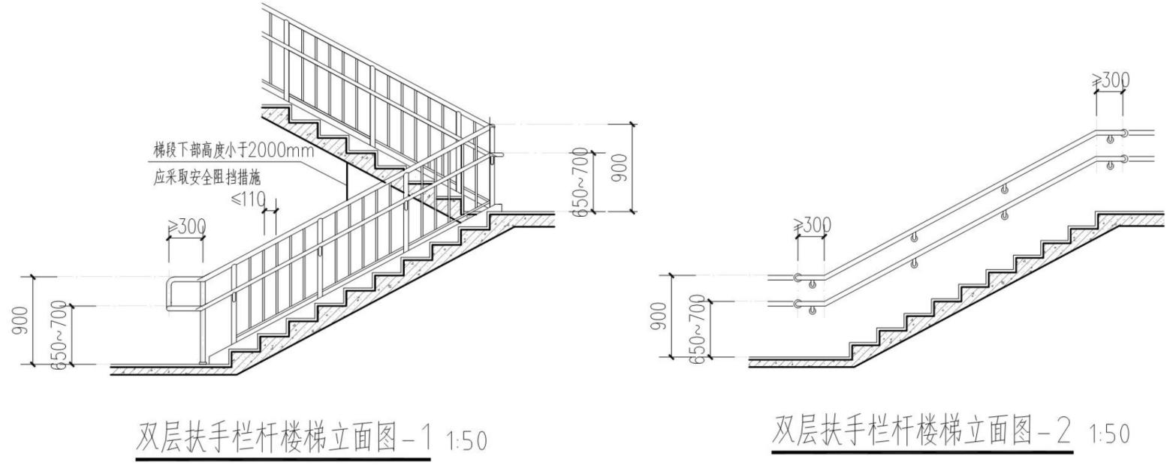
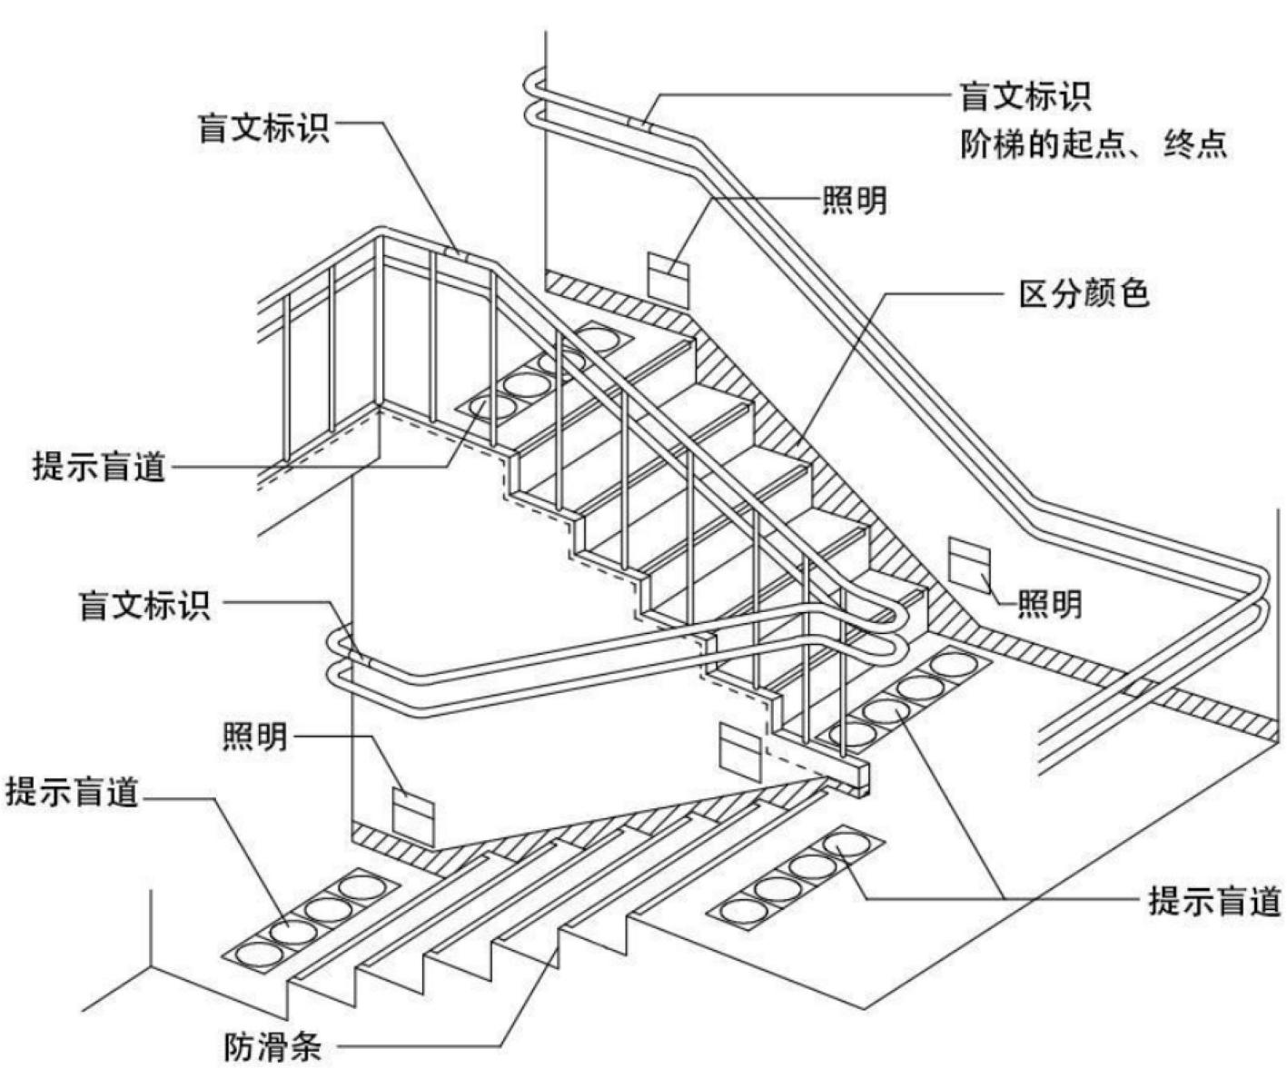
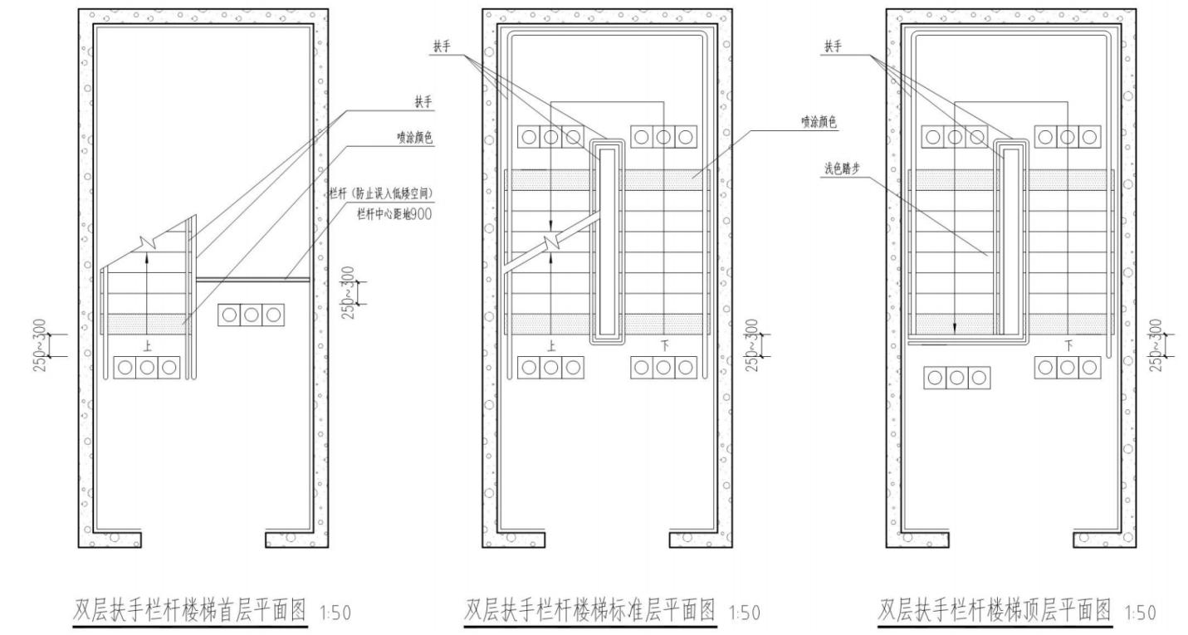
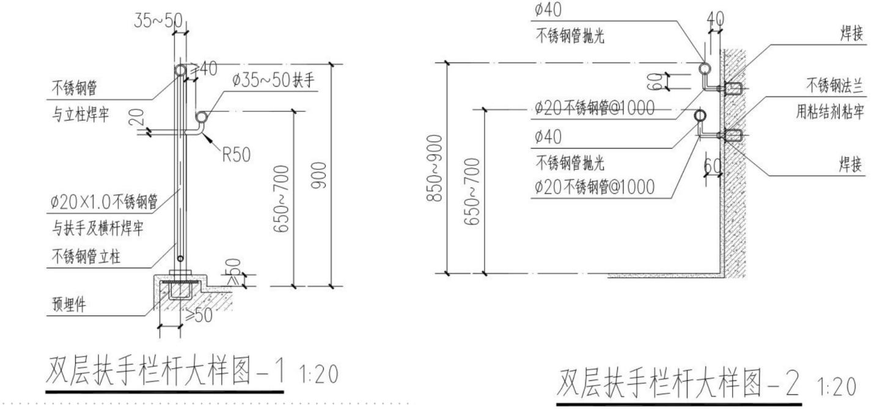

三、评标方法及细则要求：最低价法
资格性审查 | 具有独立承担民事责任的能力 | 审查有效的营业执照或事业单位法人证书或执业许可证或自然人的身份证明。
资格性审查 | 具有良好的商业信誉和健全的财务会计制度 | 审查投标人2022年或2023年度经会计事务所出具的财务审计报告或基本开户银行证明（需加盖银行公章或业务章）及基本开户银行出具的近一年内的银行资信证明。
资格性审查 | 有依法缴纳税收和社会保障资金的良好记录 | 1.提供递交投标文件截止之日前一年内（至少一个月）的良好缴纳税收的相关凭据。（以税务机关提供的纳税凭据或银行入账单为准）  2.提供递交投标文件截止之日前一年内（至少一个月）缴纳社会保险的凭证。（以社保机构出具的专用收据或社会保险缴纳清单为准）  注：依法免税或不需要缴纳社会保障资金的供应商，应提供相应文件证明其依法免税或不需要缴纳社会保障资金。
资格性审查 | 参加采购活动前3年内，在经营活动中没有重大违法记录 | 1.审查“参加本采购活动前3年内”投标人书面声明函；  2.到提交投标文件的截止时间，投标人未被列入失信被执行人、重大税收违法案件当事人名单、政府采购严重违法失信行为记录名单。（以投标人通过“信用中国”网站和“中国政府采购网”网站的以上三项信用记录截图或评标现场核实情况为准）
资格性审查 | 其他资质要求 | （如有）
资格性审查 | 投标承诺书及法人授权委托书 | 符合招标文件要求。（格式、填写要求、签署、盖章、委托人身份等）
资格性审查 | 开标一览表 | 符合招标文件要求。（格式、填写要求、签署、盖章等）
资格性审查 | 投标文件规范性、符合性 | 投标文件的编制、密封、装订、签署、盖章、涂改、删除、插字、公章使用等符合招标文件要求；投标文件的格式、文字、目录、页码等符合招标文件要求或对投标无实质性影响。
资格性审查 | 主要商务条款 | 满足招标文件关于交付使用时间、质保期、付款方式要求。
资格性审查 | 附加条件 | 投标文件中不含采购人不能接受的附加条件。
资格性审查 | 联合体投标 | 本项目不接受联合体投标。（如要求联合体投标，符合本招标文件对联合体投标的相关要求）
资格性审查 | 技术部分实质性内容 | 明确所投全部货物的产品品牌、型号。
资格性审查 | 技术部分实质性内容 | 主要技术参数指标（加“*”项）完全满足或优于招标文件要求。
资格性审查 | 技术部分实质性内容 | 技术参数明确响应程度，逐一对应并作出响应说明。
资格性审查 | 投标报价 | 只能有一个有效报价且不超过采购预算。
资格性审查 | 其他要求 | 招标文件要求的其他无效投标情形；围标、串标和法律法规规定的其它无效投标条款。

第二章 投标人须知
一、报名须知
（一）报名方式
1.报名方式采用现场报名
市中心医院北门西侧人行道路北，好加汇胡同内向北走50米，路东院内办公楼（原工商所办公楼）三楼307室
资料携带齐全，填写报名登记表后视为本次投标报名成功
2.开标地点：
市中心医院北门西侧人行道路北，好加汇胡同内向北走50米，路东院内办公楼（原工商所办公楼）三楼会议室
二、响应文件
（一）响应文件的构成及编制要求
响应文件应按照“响应文件格式”进行编写（可以增加附页），作为响应文件的组成部分。
（二）编制要求
投标文件统一使用A4规格书写、打印，提供封面，并编写目录，页码必须连续（不能打印的材料可手写页码）。投标文件装订应采用胶订方式牢固装订成册，不可插页抽页，不可采用活页纸装订。正本和副本的封面上应清楚地标记“正本”或“副本”的字样。当正本和副本不一致时，以正本为准。标书每一页均需加盖公章。开标时供应商需将投标所需资料胶印3份（一正两副），并密封携带。
（三）投标报价
1.供应商进行报价时，按“开标一览表”规定的格式报出总价。
2.投标报价不得有选择性报价和附有条件的报价，不得缺项、漏项、不得高于预算价，否则按无效投标处理。
3.对报价的计算错误按以下原则修正：
3.1响应文件中开标一览表（报价表）内容与响应文件中响应内容不一致的，以开标一览表（报价表）为准；
3.2大写金额和小写金额不一致的，以大写金额为准；
3.3单价金额之和与总价不符的，应以总价为准。
三、开标
1.开标异议
供应商对开标有异议的，应当在开标现场提出，开标结束后，不再受理对开标过程的异议。
2.投标无效情形
评委将对各位投标人的资质、参数及响应程度、标书制作规范等进行审核，凡其中有一项不合格的，按无效投标处理。
3.有下列情形之一的，视为供应商串通投标：
（1）不同供应商的响应文件由同一单位或者个人编制，表现为制作格式等相同；
（2）不同供应商的响应文件由同一单位或者个人办理投标事宜；
（3）不同供应商的响应文件载明的项目管理或联系人为同一人；
（4）不同供应商的响应文件异常一致或者投标报价呈规律性差异；
说明：在项目评审时被认定为串通投标的投标人不得参加该项目下的投标活动。
4.中标通知书发放
我院招标办以书面形式向成交供应商发出中标书，中标通知书是合同的重要组成部分，对采购人和成交供应商具有同等法律效力。
成交供应商需在规定时间内到指定地点领取中标通知书，须持中标通知书签订成交合同。
四、质疑
（一）供应商认为采购过程和中标、成交结果使自己权益受到损害的，可以在中标结果告知后2日内，以书面形式一次性向我单位提出质疑，质疑采用实名制。我单位将在7个工作日内以书面形式针对质疑内容作出答复。
（二）供应商提出质疑应当提交质疑函和必要的证明材料。质疑函应当包括下列内容：
1.供应商的姓名或者名称、地址、邮编、联系人及联系电话；
2.质疑项目名称；
3.具体、明确的质疑事项和与质疑事项相关的请求；
4.事实依据及必要的法律依据；
5.质疑日期
（三）供应商在提出质疑时，请严格按照相关法律法规及质疑函范本要求提出和制作，否则，自行承担相关不利后果。
对捏造事实，提供虚假材料或者以非法手段取得证明材料进行恶意质疑的，一经查实，将上报监督部门，并不得再参与我院的任何采购项目。

五、投标失信行为黑名单制度
见下页

投标失信行为黑名单制度
为规范院内招标采购活动，约束投标供应商行为，保障医院的合法权益，现制定院内招标采购黑名单制度。
一、投标供应商有如下行为的之一的，纳入黑名单目录。
黑名单记录内容：投标厂家名称、法人名称（身份证号）、项目经办人（身份证号）、联系电话等。
（一）提供、采用虚假材料进行报名、投标、开标的；
（二）报名成功后无故不参加开标或开标迟到；
（三）在投标过程中存在陪标、串标、扰乱秩序等不良行为；
（四）中标后10个工作日内无正当理由未签订采购合同或拒绝签订采购合同；如有正当理由的，需提供经管理科室负责人签字的情况说明交招标办备案后解除。
（五）开标后经采购小组审查招标文件，有虚假应标、串标、陪标或者围标行为的（例如呈现规律性报价、等差或者等比排列；报价绑定、建立攻守联盟等）；投标资料格式、内容等雷同的。
（六）中标后不履行招标公告要求，例如不按时完工或交货、不履行质保条款、将项目私自转包等；
（七）所供货物低于参数要求、工程项目未按要求施工，未能通过验收，存在欺诈行为等；
（八）无故弃标，无故弃标的厂家不予退还投标保证金或者履约保证金（对在规定时间内不供货、不弃标的厂家在合同条款中要设置院方强制解除合同条款）。
（九）经我院认定的其他投标不良行为。
二、处罚措施
1.违反第1项、第2项、第3项、第4项条款的，自确定之日起，一年内不允许再次参加医院的招标采购活动。
2.违反第5项、第6项、第7项条款的，自确定之日起，三年内不允许再次参加医院的招标采购活动。
3.违反第8项及其他行为造成不良影响的，自确定之日起，永久不允许参加医院的招标采购活动。
以上条款需要管理科室及使用科室共同加强监管，发现问题由管理科室及时报送招标办备案。
三、本制度自下发之日起实施。
七、合同签订
中标单位持中标通知书及合同模板（一式六份，其中管理科室1份、审计科1份、财务科1份、招标办1份、中标供应商2份）同管理科室及分管院领导签订采购合同；合同签订后由招标办审核盖章。

第三章 投标文件格式

投标文件格式与要求
- 报名人应按照以下格式与要求编制报名文件，且应不少于目录中要求的内容。
- 报名文件应按目录的顺序，编制报名文件。
- 报名文件统一使用A4规格打印，页码必须连续（不能打印的材料可手写页码）。报名文件装订应采用胶订方式牢固装订成册，不可插页抽页，不可采用活页纸装订。
- 报名材料的齐全程度，是医院确定最终选择的一个重要因素。
- 报名单位在报名文件中提供的所有资料必须真实有效，如若提供虚假材料将依法追究其法律责任。

（封面）
鄂尔多斯市中心医院院内采购项目投标文件

投标货物名称
（正本/副本）

报名单位：
联系人:
联系电话:
年 月 日

目录

一、投标承诺书
二、开标一览表
三、法定代表人身份证明
四、授权委托书
五、投标人基本情况表
六、施工组织设计
七、项目管理机构（项目负责人要求）
八、保障措施
九、供应商相关业绩情况证明材料
十、提供具有良好的商业信誉和健全的财务会计制度的证明材料
十一、提供依法缴纳税收和社会保障资金的良好记录
十二、参加政府采购前三年内在经营活动中无重大违法记录书面声明
十三、具有履行合同所必须的设备和专业技术能力的声明
十四、施工方案
十五、工程量清单
十六、其他

投标承诺书
致：鄂尔多斯市中心医院
本投标人已详细阅读了 项目招标公告及供应商须知等内容，自愿参加上述项目投标，现就有关事项向招标人郑重承诺如下：
1、自愿遵守有关政府采购、招标投标的法律法规规定，自觉维护市场秩序。如有违反，无条件接受相关部门的处罚；
2、我方在此声明，本次招标投标活动中申报的所有资料都是真实、准确完整的，如发现提供虚假资料，或与事实不符而导致投标无效，甚至造成任何法律和经济职责，完全由我方负责；
3、我方在本次投标活动中绝无资质挂靠、串标、围标情形，若经贵方查出，立即取消我方投标资格并承担响应的法律职责；
4、我方承诺在中标后不将招标项目转包、分包。否则，同意被取消中标资格，并愿意承担任何处罚。
5、我方服从招标文件规定的时间安排，遵守招标有关会议现场纪律。否则，同意被废除投标资格并理解处罚。
6、保证投标文件不存在低于成本的恶意报价行为，也不存在恶意抬高报价行为。
7.我方一旦中标，将按规定及时与贵单位签订合同。

投标人名称：(盖公章)

法定代表人(或授权代理人)：(签字)

日期： 年 月 日

- 开标一览表
开标一览表

投标人名称：
项目名称：
投标总报价（元） | 进场时间 | 质保期（年）
大写：
小写：

说明：1.所有价格均系用人民币表示，单位为元。
2.价格应按照“响应文件投标人报价”的要求报价。
3.格式、内容和签署、盖章必须完整。
4.《开标一览表》中所填写内容与投标文件中内容不一致的，以开标一览表为准。

法定代表人或法人授权代表（签字）：

年 月 日

- 法定代表人身份证明

供应商名称：
姓名： 性别： 年龄： 职务：
系 （供应商名称）的法定代表人。
特此证明
附：法定代表人身份证复印件
注：本身份证明需由供应商加盖单位公章。
身份证正面 | 身份证反面

供应商： （单位公章）

年 月 日

四、授权委托书

授权委托人身份证明
鄂尔多斯市中心医院：
兹委托我单位 （姓名）参加贵单位组织的 (项目名称),委托人全权代表我单位处理本项目的报名、投标等工作。我单位对委托代理人签署的内容负全部责任。签署的文件等内容不因授权的撤销而失效，委托人无转委托权。特此委托。

授权人身份证正面扫描件

委托人身份证正面扫描件

授权人身份证反面扫描件

委托人身份证反面扫描件

投标人：____________________（盖单位章）

法定代表人签字：

委托代理人签字：
______年_____月_____日
五、投标人基本情况表
（营业执照及相关资质复印件）

- 施工组织设计
附表1
拟投入工程设备表
序号 | 设备名称 | 型号规格 | 数量 | 国别产地 | 制造年份 | 用于施工部位
1
2
3
4
…

附表2
劳动力计划表
工种 | 按工程施工阶段投入劳动力情况
......

- 项目管理机构
职务 | 姓名 | 职称 | 执业或职业资格证明 |  |  |  |  |  | 备注
职务 | 姓名 | 职称 | 证书名称 | 级别 | 证号 |  |  | 专业 | 备注
.......

（提供项目负责人等人员证书、社保等信息）

八、保障措施
施工现场维护措施、文明施工措施、安全保障措施等（格式自拟）

九、相关业绩证明材料
十、提供具有良好的商业信誉和健全的财务会计制度的证明材料
十一、提供依法缴纳税收和社会保障资金的良好记录
十二、参加政府采购前三年内在经营活动中无重大违法记录书面声明(后附信用记录截图）
参加政府采购前三年内在经营活动中无重大违法记录
书面声明函

致：＿＿＿＿＿＿＿＿（采购人名称）
我单位＿＿＿＿＿＿＿＿＿＿（投标人名称）近三年内，在参加政府采购活动中无重大违法记录，特此声明。
若招标采购单位在本项目采购过程中发现我单位近三年内在政府采购活动中有重大违法记录，我单位将无条件地退出本项目的招标，并承担因此引起的一切后果。

供应商名称(单位公章）：＿＿＿＿＿＿

法定代表人（印章或签字）：＿＿＿＿＿

日 期：＿＿年＿＿月＿＿日
十三、具有履行合同所必须的设备和专业技术能力的声明
我公司承诺可以完全满足本次采购项目的所有主要商务条款要求（如标的提供的时间、标的提供的地点、投标有效期、 采购资金支付、验收要求、履约保证金等）。若有不符合或未按承诺履行的，后果和责任自负。
如有优于招标文件主要商务要求的请在此承诺书中说明。
具体优于内容 （如标的提供的时间、地点，质保期等） 。
特此承诺。

投标人名称： （加盖公章）

年 月 日

十四、施工方案
十五、工程量清单
十六、其他

